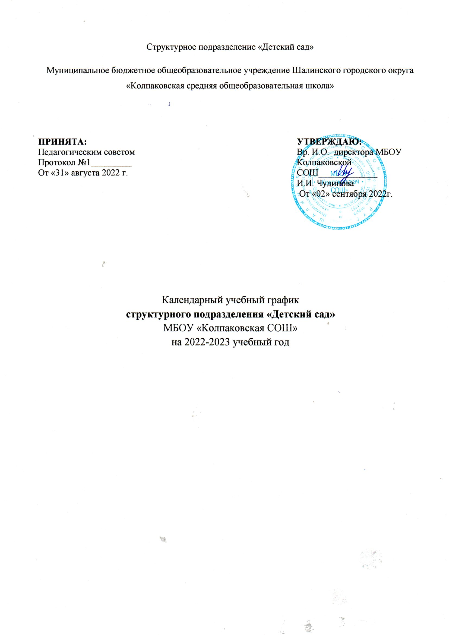
Календарный учебный график разработан в соответствии с Законом «Об образовании в Российской Федерации» от 29.12.2012 г. № 273-ФЗ, Приказом Министерства образования и науки Российской Федерации от 30.08.2013 г. № 1014 «Об утверждении Порядка организации и осуществления образовательной деятельности по соновным образовательным программам – образовательным программам дошкольного образования», Уставом МБОУ «Колпаковская СОШ», Положением о структурном подразделении «Детский сад» МБОУ «Колпаковская СОШ» - Основной образовательной программой дошкольного образования, Санитарно – эпидемиологическими правилами и нормативами СП 2.4.3648-20 «Санитарно – эпидемиологические требования к организациям воспитания и обучения, отдых и оздоровления детей и молодежи»; утверждёнными Постановлением Главного государственного санитарного врача Российской Федерации .

Продолжительность учебного года | С 01.09.2022 г. по 30.06.2023 г.
Продолжительность образовательного процесса групп дошкольного возраста | З6 недель

Режим работы
 | 9 часов
Выходные | Суббота, воскресенье, праздничные дни, установленные законодательством РФ
Адаптационный период для младшей группы | С 01.09.2022 г. по 09.09.2023 г.
Диагностика качества освоения программного материала воспитанниками | С 01.10.2022 г. по 30.10.2022 г.
Зимние каникулы | С 9 по 13 января 2023 г. проводится воспитательно – образовательная работа эстетически – оздоровительного цикла.
Итоговая диагностика освоения программного материала воспитанниками | С 14.05 2023 по 21.05.2023
Летние каникулы | С 01.06.2023 по 31.08.2023 г.
Выпуск детей в школу | 31.08.2023
Праздничные дни | 4 ноября 2023 г. – День народного единства;  1-8 января 2023 г. – Новогодние каникулы;  23-24 февраля 2023 г. – День Защитника Отечества;  7 -9 марта 2023 г. – Международный женский день;  1-5 мая 2023 – Праздник Весны и труда;  9-11 мая 2023 – День Победы;  12 -14 июня 2023 – День России

